**2016交易日志**



作者：幸运象 QQ：38643987 email: 38643987@qq.com

Tel：13581625021

**目录**

第 1 章 每日计划及时间安排 3

1.1 重点事项 3

1.2 交易备忘录 3

1.3 每日安排 3

1.3.1 9:00-9:25 3

1.3.2 9:25-9:30 4

1.3.3 11:00-11:30 4

1.3.4 1:30-2:00 4

1.3.5 2:15-2:30 4

1.3.6 2:30-3:00 4

1.3.7 3:00 – 3:30 4

1.4 交易须知 4

第 2 章 本周计划 5

2.1 2016-07月 第2周20160710-20160715 5

2.2 预期K线走势 5

2.3 热点预期 5

2.4 操作预案 5

第 3 章 交易日志 5

3.1 201607011（一） 5

3.1.1 模型预测及策略 5

3.1.2 支撑及压力 6

3.1.3 总结分析 6

3.2 20160712（二） 6

3.2.1 模型预测及策略 6

3.2.2 支撑及压力 7

3.2.3 总结分析 7

3.3 20160713（三） 7

3.3.1 模型预测及策略 7

3.3.2 支撑及压力 7

3.3.3 总结分析 7

3.4 20160714（四） 7

3.4.1 模型预测及策略 7

3.4.2 支撑及压力 7

3.4.3 总结分析 8

3.5 20160715（五） 8

3.5.1 模型预测及策略 8

3.5.2 支撑及压力 8

3.5.3 总结分析 8

第 4 章 联系方式 8

# 每日计划及时间安排

## 重点事项

1 查看股票股票，日涨幅统计及周期涨幅统计。

2 股票历史查看

## 每日安排

浏览下重要网站的财经新闻。可以做个爬虫。爬重要网站的财经类新闻。

财经类权威，重要的网站都有哪些？国内、国外的。

近期重要的大事。

任何交易都要对大盘在持股周期有一定估计。

### 9:00-9:25

1. 打开爬虫软件，阅读相关重要新闻，看是否有新闻热点。程序名：getInfor.py
2. 打开start.py, 查看当前的状态及技术性买卖点
3. 市场情绪分析，确定市场情绪指数
4. 分析下，可能的热点板块及短线股票

### 9:25-9:30

1. 根据开盘价，挑选预测模型
2. 确定每天的支撑位和突破点位，对整体有个预期，做好买卖时间点的设计
3. 做好交易策略

### 11:00-11:30

把前一日买入的短线交易产品，决定是否清除。

### 1:30-2:00

预期是否购买股票，选择股票建仓。

### 2:15-2:30

看一下外围股市http://quote.eastmoney.com/center/asia.html#asia_3

### 2:30-3:00

确定持股数量及现金比例。一定要够狠。

参与T的资金必须踢出，手里一定保有一定量的现金。

### 3:00 – 3:30

运行点位程序程序，XX，对第二日的趋势有个整体判断，运行模式识别程序。

## 每周安排

### 每周6下载更新数据

记得下载日线数据，并计算分析近期板块，寻找板块轮动规律。

### 统计下一周的历史走势规律

### 结合目前热点，预期下周的热点股票

### 制定下周的大致策略

## 交易须知

买点：1大盘支撑位，2程序stockTec测算的买点

# 本周计划

## 2016-07月 第2周20160710-20160715

## 预期K线走势

## 热点预期

|  |  |
| --- | --- |
| 600389 | 江山股份 |
| 2259 | 升达林业 |
| 300199 | 翰宇药业 |
| 600621 | 华鑫股份 |
| 300215 | 电科院 |
| 2018 | 华信国际 |

## 操作预案

# 交易日志

## 201607011（一）

### 模型预测及策略

#### 今日预测模型

[预测结果](../patternRecDir/20160708.txt)

结果分析

#### 今日最终走势

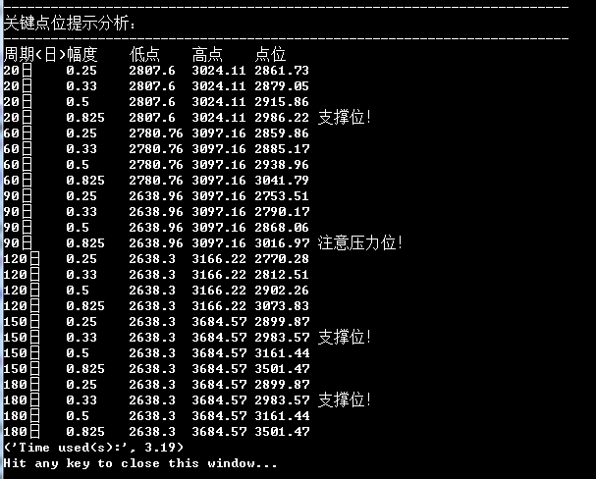

### 支撑及压力

### 总结分析

## 20160712（二）

### 模型预测及策略

#### 今日预测模型

#### 今日最终走势

### 支撑及压力

### 总结分析

## 20160713（三）

### 模型预测及策略

#### 今日预测模型

#### 今日最终走势

### 支撑及压力

### 总结分析

## 20160714（四）

### 模型预测及策略

#### 今日预测模型

#### 今日最终走势

### 支撑及压力

### 总结分析

## 20160715（五）

### 模型预测及策略

#### 今日预测模型

#### 今日最终走势

### 支撑及压力

### 总结分析

# 联系方式

QQ群：119295867

邮箱: 38643987@qq.com

QQ：38643987

Tel：13581625021